# Unidades de Medidas - Colores - Textos – Cajas - Fondos

## Unidades de medida

* Utilidad: altura, anchura, márgenes, tamaño de la letra,…
* Notación: valor numérico o decimal seguido de la unidad de medida (ej: 3px, 5vw
* Las diferentes notaciones se pueden mezclar a lo largo del documento

Tipos de unidades:

1. Absolutas:

* Son directamente los valores indicados
* Medidas absolutas:
  + in: (inch), pulgadas
  + cm: centímetros
  + mm: milímetros
  + pt: puntos (1 punto=1/72 pulgadas). Para imprimir
  + pc: picas (1 pica=12 puntos)

1. Relativas:

* En relación a otra medida.
* Se adaptan en los diferentes medios, mejoran la adaptabilidad a cualquier dispositivo
* Mejoran la accesibilidad.
* Medidas relativas:
  + em: relativa al tamaño de letra en el contenedor padre. 1em=anchura de M
  + rem: relativa al tamaño de letra del body
  + ex: relativa respecto de la altura de x del tipo de letra utilizado
  + px: píxel. Relativa según la pantalla que utilice el usuario (la resolución que tenga, la cantidad de píxeles que haya en la pantalla). Podría considerarse absoluta.
  + Valor%: referencia a otra medida (font-size-anchura-altura-…. del padre)

1. Medidas relativas al viewpoint (la ventana)

* vh: centésima parte de la altura del viewpoint
* vw: centésima parte del ancho del viewpoint
* Etiqueta meta:

<meta name=”viewpoint” content=”width=320, ….”

EJEMPLO UNIDADESMEDIDA-COLORES

1. Función calc()

EJEMPLO 1_calc

* Para realizar cálculos y determinar valores
* Notación: calc (expresión)
  + Combinaciones posibles: + - * /
  + Con + y – los operadores deben estar separados por un blanco (-8px entiende que es un número negativo. Debe ser 10vh – 8px)
  + Con * y / no requiere blanco, se hace por consistencia
  + Se pueden utilizar () para marcar prioridades entre operadores

## Colores

<https://htmlcolorcodes.com/color-picker/>

Notaciones posibles:

* Nombre: <https://www.w3schools.com/colors/colors_x11.asp>
* rgb( r,g,b): indicando los 3 componentes (red, green y blue)
  + Valores: 0-255 / %
  + Colores: Rojo (255,0,0) , Blanco (255,255,255), Negro (0,0,0)
* HEX(# Valor ):
  + Formato hexadecimal
  + Prefijo #
  + Se pueden comprimir de 2 en 2 los valores si son iguales Rojo: (255🡪 FF0000🡪F00); Blanco (FFFFFF🡪FFF)
* hsl (Hue (Tono) Saturation (Saturación) Lightness(Brillo))
  + Tono Valores: 0-360
  + Saturación y Brillo: %
* rgba= RGB + Canal alfa (grado de transparecia u opacidad)
  + 0 totalmente transparente y 1 totalmente opaco
* hsla= HSL + Canal alfa
  + 0 totalmente transparente y 1 totalmente opaco

## Textos

* background-color: valor 🡪 color del fondo
* color: valor 🡪 color por defecto (depende del navegador). El color se hereda (excepto los enlaces)
* font-family: valor1, valor2,…., familia_genérica

familia_genérica: familia tipográfica

<https://www.w3schools.com/css/css_font.asp>

* font-style: normal|italic|oblique 🡪 Estilo
* font-variant : normal|small-caps 🡪 Mayúsculas pequeñas
* font-weight : normal|bold|bolder|lighter|100|200|….|900 🡪 Intensidad
* font-size : xx-small|x-small|small|medium|large|x-large|xx-large|longitud|%
* font : abreviatura para escribir varios valores relativos a la fuente en la misma línea
* Importar fuentes:
  + Descargar:

1. Descargar la fuente
2. Referenciarla en la parte de arriba del .css:

@font-face{

font-family: ‘Nombre’;

src: url(“Ruta local del archivo”);

}

1. Incluirla en una regla css utilizando Nombre
   * Referenciarla desde su url:
2. En <head> del documento incluir un link:

<link rel=”stylesheet” href=” http….”>

1. Referenciarla en una regla css utilizando el nombre de la fuente (la que aparece en la página web.

## Cajas

* Modelo de cajas: definición de altura, anchura, margen, borde y relleno (padding) respecto al contenido.
* width y heigth referencian anchura y altura del contenido. Sumando el margen, relleno y bordes darán la altura y la anchura final del elemento.
* (El outline es una decoración gráfica que hace que los elementos que ganan el foco, que son por lo general los <input> , se coloren como con una ligera aura que los rodea)
* 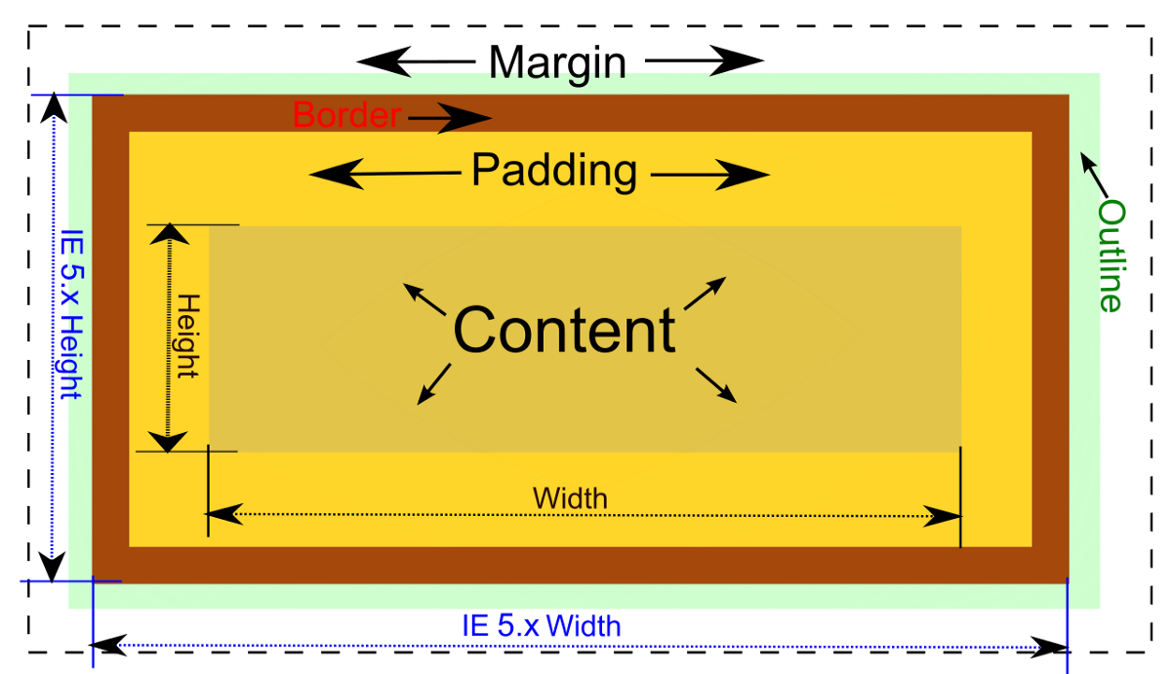

### MÁRGENES

* margin-top, margin-right, margin-bottom,margin-left: longitud|procentaje|auto
* margin:
  + un valor: todos iguales
  + dos valores: arriba y abajo
  + 3 valores: arriba, derecha e izquierda, y abajo
  + 4 valores: arriba, derecha, abajo izquierda (agujas del reloj)

### ANCHURA Y ALTURA:

* width: longitud|porcentaje|auto
* min-width: ancho mínimo: longitud|porcentaje
* max-width: ancho máximo: longitud|porcentaje|none
* heigth: longitud|porcentaje|auto
* min- heigth: longitud|porcentaje
* max- heigth: longitud|porcentaje|none

### RELLENOS (padding)

* padding-top, padding -right, padding –bottom, padding -left: longitud|procentaje|auto
* padding:
  + un valor: todos iguales
  + dos valores: arriba y abajo
  + 3 valores: arriba, derecha e izquierda, y abajo
  + 4 valores: arriba, derecha, abajo izquierda (agujas del reloj)

### BORDES

Ejemplo: conteNido padding border margin2

#### Redondeados:

* border-top-right-radius, border-top-left-radius, border-bottom-right-radius, border-bottom-left-radius : longitud|% 🡪 curvature de las esquinas de los bordes
* border-radius:
  + un valor: todos iguales
  + dos valores: arriba y abajo
  + 3 valores: arriba, derecha e izquierda, y abajo
  + 4 valores: arriba, derecha, abajo izquierda (agujas del reloj)

#### Todos los bordes:

* border-top-width, border-rigth-width, border-bottom-width, border-left-width: thin|medium|thick|longitud 🡪 Anchura
  + border-width: definición de la anchura de los 4 bordes (de 1 a 4 valores)
* border-top-color,…….: color|transparent
  + border-color: definición del color de los 4 bordes (de 1 a 4 valores)
* border-top-style,….. : none|hidden|dotted|dashed|solid|double|grove|ridge|inset|outset



* + border-style: definición del estilo de los 4 bordes (de 1 a 4 valores)
* border: anchura estilo color; 🡪 Abreviatura para especificar en los 4 bordes los mismos valores.

*Outline y outline-offset*

* Añadir un segundo borde separado del primero por el offset.

outline: Se define como cualquier border (anchura, estilo, color)

outline-offset: longitud

*Bordes con imágenes*

Ejemplo: conteido padding border margin2

* border-image-source: url (imagen)
* border-image-outset: medida|número (de 1 a 4) 🡪

Medida en la que se extiende/desplaza la imagen de borde más allá de los límites de la caja, en las cuatro direcciones.

* + - * Las porciones de la imagen de borde que se dibujen fuera de los límites de la caja como resultado de esta propiedad no provocarán desplazamiento del contenido.
      * Estas áreas tampoco capturarán o causarán que ocurran eventos del ratón con referencia al elemento al que pertenecen.
      * Cuando un valor se especifica como valor sin unidad, el valor es multiplicado por el border-width calculado correspondiente para determinar el valor de border-image-outset.
      * Los valores negativos no son permitidos.
* border-image-width: medida|%|numero|auto {1,4}🡪 donde se coloca la imagen del margen. Por defecto es el ancho del borde.
* border-image-repeat: strech|repeat|round|space{1,2}
  + - * Stretch: imagen se estira, no se repite
      * Repeat: se repite
      * Round: se repite pero un número entero, sin dejar imágenes a medias. Ajusta el tamaño de la imagen
      * Space: igual que round pero dejando espacios en blanco alrededor para adaptarse.
    - border-image-slice: imagen para poner en los bordes



### SOMBRAS:

**EJEMPLO box-shadow**

Box-shadow: ninguna-dentro(inset)-fuera tamaño-izqda.-dcha tamaño-arriba-abajo difuminado incrementa-decrementa-tamaño color

## Fondos

EJEMPLOS en ejemplo-viejos

* background-color
* background-image: url(), url(),….
* background-repeat: repeat|repeat-x|repeat-y|no-repeat
* background-attachment: scroll|fixed (se mueve, siempre visible)
* background-position %|posiciones (top,center,bottom,right, left)
  + background: color imagen repeat attachment position
* background-size: tamaño de la imagen del fondo
* background-origin: origen de coordenadas para colocar el fondo-imagen
* background-clip: origen de coordenadas para colocar el fondo (sea color o imagen)

EJEMPLO 43_ejercicio_imagenes_scroll-fixed.html